NOTAS DE GESTIÓN ADMINISTRATIVA

Los Estados Financieros de los entes públicos, proveen de información financiera a los principales usuarios de la misma, al Congreso y a los ciudadanos.

El objetivo del presente documento es la revelación del contexto y de los aspectos económicos-financieros más relevantes que influyeron en las decisiones del período, y que deberán ser considerados en la elaboración de los estados financieros para la mayor comprensión de los mismos y sus particularidades.

De esta manera, se informan y explican las condiciones relacionadas con la información financiera de cada período de gestión; además, de exponer aquellas políticas que podrían afectar la toma de decisiones en períodos posteriores. (DOF 06-12-2022)

Contenido

1. Autorización e Historia: 2
2. Panorama Económico y Financiero 2
3. Organización y Objeto Social: 3
4. Bases de Preparación de los Estados Financieros: 6
5. Políticas de Contabilidad Significativas: 6
6. Posición en Moneda Extranjera y Protección por Riesgo Cambiario: 7
7. Reporte Analítico del Activo: 7
8. Fideicomisos, Mandatos y Análogos: 10
9. Reporte de la Recaudación: 10
10. Información sobre la Deuda y el Reporte Analítico de la Deuda: 11
11. Calificaciones otorgadas: 11
12. Proceso de Mejora: 11
13. Información por Segmentos: 11
14. Eventos Posteriores al Cierre: 11
15. Partes Relacionadas: 12

1. Autorización e Historia:

"El proceso de fundación de la hoy ciudad de Dolores Hidalgo se inició hacia finales del siglo XVI durante los gobiernos de los virreyes Martín Enríquez de Almanza y Luis de Velazco, quienes tuvieron como una de sus encomiendas agrupar la población indígena que habitaba la región denominada Cocomacán que significa "Lugar donde cazan tórtolas".

Para el año de 1610 adquiere el rango de ranchería, adoptando el nombre de San Cristóbal, y queda bajo la territorialidad de la hacienda de La Erré, que a su vez pertenecía al hoy municipio de Allende.
Posteriormente, durante el año de 1643, se eleva a la categoría de congregación, y en el año de 1790, a la de pueblo, con el nombre de Pueblo Nuevo de los Dolores, nombrándose autoridades políticas del pueblo y desligándose de la dependencia que existía con la villa de San Miguel el Grande. El 21 de mayo de 1824, es ratificada su categoría de ciudad, siendo hasta el 6 de junio de 1863 que, mediante decreto del C. Presidente Benito Juárez, se eleva de Villa a Ciudad.
Finalmente, el 15 de diciembre de 1947, la XL Legislatura del estado, mediante nuevo decreto, establece que en lo sucesivo la ciudad se denominará Dolores Hidalgo, Cuna de la Independencia Nacional, lo que es confirmado también por decreto del Lic. Miguel Alemán Valdés el día 31 de diciembre de 1948.

2. Panorama Económico y Financiero

El panorama mundial está marcado por un crecimiento por debajo de las expectativas. Entre otras cosas, la política fiscal en 2025 se enmarca en un contexto de alta deuda pública, elevados tipos de interés y prioridades políticas y económicas en conflicto. Nuestro país no es inmune a estos desafíos. Con un crecimiento proyectado del PIB del 0.6% para este año, debemos enfrentar una serie de problemas que amenazan nuestro potencial. La deuda pública, la persistente inflación y la amenaza de los aranceles de Estados Unidos pesan mucho sobre la confianza de los consumidores y las empresas.

La dinámica cambiante del comercio mundial, en particular las crecientes tensiones entre Estados Unidos y China, ha posicionado a México como un actor clave en las cadenas de suministro internacionales. En este entorno cambiante, México debe asumir su papel como una “economía conectora”. Nuestra posición geográfica, junto con los tratados comerciales que tenemos con un gran número de países, proporciona una ventaja única que podemos aprovechar para fomentar esta conectividad. Al diversificar nuestras asociaciones comerciales y mejorar nuestra competitividad, podemos sortear las complejidades de una economía mundial fragmentada. Además, debemos buscar activamente involucrarnos con los mercados emergentes y fortalecer los lazos con otros países latinoamericanos. Esta colaboración regional puede crear nuevas oportunidades para el comercio y la inversión, lo que nos permite amortiguar los desequilibrios de las economías más grandes.

En resumen, está claro que el panorama económico de México enfrenta varios desafíos, pero también oportunidades para aquellos dispuestos a adaptarse. La interacción de los factores macroeconómicos, la dinámica comercial y los cambios geopolíticos requiere un enfoque proactivo tanto por parte de los líderes empresariales como del sector público.

Para prosperar en esta nueva era, debemos actuar con adaptabilidad, agilidad y responsabilidad. Las empresas deben centrarse en estrategias innovadoras que aprovechen nuestra posición única como economía conectora, mejorando nuestra competitividad en el mercado global. Además, fomentar la colaboración entre sectores y con las entidades gubernamentales será crucial para navegar por las complejidades de nuestro entorno económico. Al alinear nuestros esfuerzos, podemos crear un marco sólido que respalde el crecimiento sostenible y mitigue los riesgos que plantean las presiones externas.

México enfrenta el año 2025 con una previsión de crecimiento para su Producto Interno Bruto (PIB) situada entre el 1.8% y el 2.6%, según proyecciones de organismos internacionales, como el Fondo Monetario Internacional (FMI) y la Organización para la Cooperación y el Desarrollo Económicos (OCDE). Sin embargo, el Banco de México ha ajustado su expectativa de crecimiento para 2025, situándolo en un rango de entre 1.7% y 2.9%. A su vez, la OCDE mantiene sus previsiones en torno al 2%, proyectando un contexto económico moderado en el que las inversiones externas y la estabilidad comercial jugarán un papel fundamental.

Las prioridades de gasto para 2025 se enfocan a obras de mayor impacto y progreso para la ciudadanía Dolorense, así mismo se tendrá prudencia en la aplicación del Ingreso-egreso.

3. Organización y Objeto Social:

a) Objeto social.
Administrar la Hacienda Pública del Municipio de Dolores Hidalgo Cuna de la Independencia Nacional, Gto.

MISIÓN

Somos un gobierno que lucha por allanar el camino a los dolorenses, por conseguir mejores oportunidades para los comercios e industrias, agricultores, ganaderos, profesionistas, estudiantes, emprendedores, mujeres, adultos mayores, niños y niñas, jóvenes, dolorenses que viven con alguna discapacidad, dolorenses originarios. Hacemos acciones para cambiar lo necesario y que las condiciones nos favorezcan.

VISIÓN

Dolores Hidalgo es un municipio prospero, bonito, donde los dolorenses vivimos tranquilos, donde podemos trabajar y se gana bien, donde nuestros hijos crecen sanos, felices y con igualdad de oportunidades, dentro de una sociedad respetuosa, diversa, incluyente, integrada y comprometida. Un Dolores Hidalgo donde las empresas y negocios se establecen y los turistas visitan.

VALORES

- UNIDAD: anteponer nuestro amor a Dolores y que éste sea nuestro punto de partida, porque solo juntos podemos avanzar.
- TRABAJO: eficientar el uso de los recursos públicos realizando un mejor de desempeño en beneficio de la ciudadanía.
- CERCANIA: brindar un trato cordial, cálido a los ciudadanos.
- TRANSPARENCIA: garantizar el acceso a la información y la rendición de cuentas.
- INNOVACIÓN: impulsar la transformación del municipio, la actualización, la mentefactura.
- IGUALDAD DE GENERO, NO DISCRIMINACIÓN E INCLUSIÓN: las personas son el centro de nuestro gobierno, debemos garantizar el efectivo ejercicio de los derechos humanos.

b) Principal actividad.

Gestionar y administrar los recursos necesarios, con la finalidad de garantizar la prestación de bienes y servicios públicos

c) Ejercicio fiscal.

Enero a Diciembre de 2025

d) Régimen jurídico

"Persona Moral con fines no lucrativos”
RAZON SOCIAL: Municipio de Dolores Hidalgo Cuna de la Independencia Nacional, Gto
DOMICILIO: Calzada de los Héroes núm. 77, Fracc. San Cristóbal.
R. F. C.: MDH 850101 GTA

e) Consideraciones fiscales del ente: Revelar el tipo de contribuciones que esté obligado a pagar o retener.

- Declaración informativa anual de pagos y retenciones de servicios profesionales. Personas Morales. Impuesto Sobre la Renta.
- Entero de retenciones mensuales de ISR por sueldos y salarios.
- Entero de retención de ISR por servicios profesionales. MENSUAL.
- Entero de retenciones mensuales de ISR por ingresos asimilados a salarios.

f) Estructura organizacional básica.
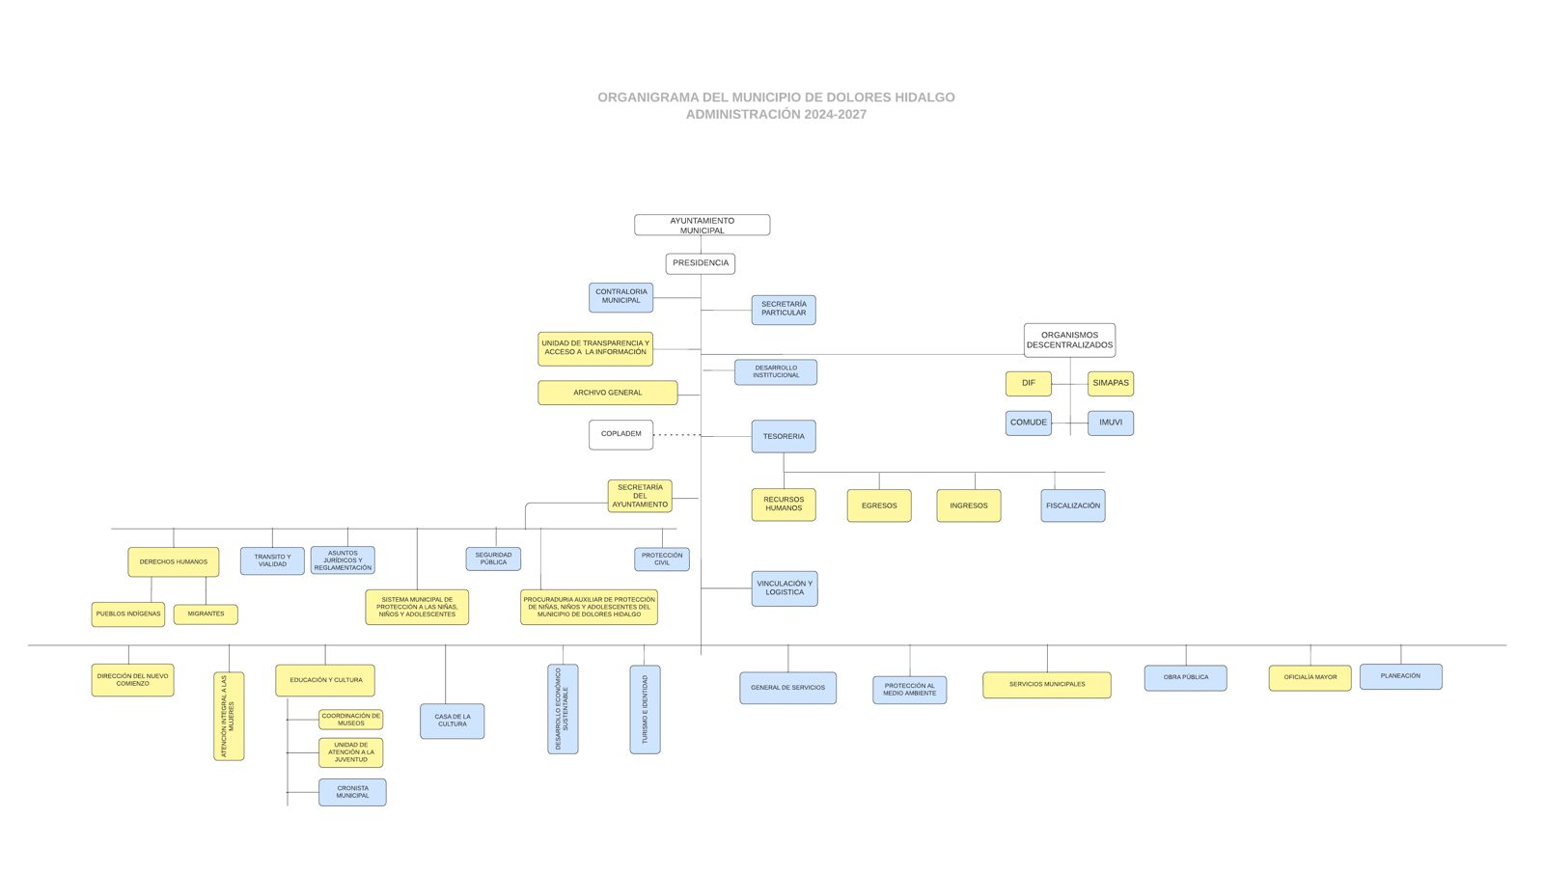

g) Fideicomisos de los cuales es fideicomitente o fideicomisario, y contratos análogos.
El Municipio cuenta con un Fideicomiso Público Municipal de Inversión. Administración y Desarrollo Inmobiliario por el Programa Fondo para el Fortalecimiento a la Urbanización Progresiva en Dolores Hidalgo, Guanajuato.

4. Bases de Preparación de los Estados Financieros:
En relación a la normatividad derivada de la Ley General de Contabilidad Gubernamental, y emitida por la CONAC, el Municipio implementó y estructuró la contabilidad de acuerdo al Plan de Cuentas, actualmente se cuenta con el Sistema S/4 HANA, el cual cumple con los lineamientos de la LGCG y fortalece los procesos contables, presupuestales, programáticos y de control interno que coadyuvan a una rendición de cuentas transparente y con apego a la legalidad.

El Municipio sigue trabajando, con el acompañamiento del Estado, en la construcción del sistema integral de contabilidad gubernamental que señala la Ley General de Contabilidad Gubernamental, la CONAC y la Ley del Ejercicio y Control de la Recursos Públicos para el Estado de Guanajuato.

Postulados básicos de Contabilidad Gubernamental (PBCG).

Normatividad supletoria.
Manual de Contabilidad Gubernamental emitido por la CONAC y se tienen capacitaciones de todas las reformas en materia contable y presupuestal por parte de la ASEG y de SFIA.

Con la integración de un nuevo sistema en el Municipio se integró la Contabilidad S/4 HANA, con los momentos contables presupuestales, seguimos trabajando de la mano con Gobierno del Estado para estar actualizados con todas las reformas a la normatividad vigente.

*Plan de implementación: Presentar estados financieros con la normatividad vigente.

*Revelar los cambios en las políticas, la clasificación y medición de las mismas, así como su impacto en la información financiera: Lo anterior permitirá una mejor toma de decisiones.

*Presentar los últimos estados financieros con la normatividad anteriormente utilizada con las nuevas políticas para fines de comparación en la transición a la base de devengado.
Ver el link en la página oficial del Municipio de Dolores Hidalgo CIN, Gto.

5. Políticas de Contabilidad Significativas:
En cuanto al activo, se han aplicado los porcentajes de depreciación establecidos en Lineamientos para el Registro Correcto de los Activos, en cuanto al pasivo y hacienda pública, no se han utilizado métodos de actualización.

Al periodo no se han tenido operaciones en el extranjero.

Al periodo no se tienen inversiones en acciones de Compañías Subsidiarias no consolidadas y asociadas.

Al periodo no se cuenta con inventario de mercancías para venta por lo que no se cuenta con un método de valuación y costo de lo vendido; además de que en el Municipio no se realizan operaciones de venta de mercancías.

Al periodo no se tienen beneficios para empleados en cuestión de reserva actuarial.

Al periodo contablemente no se tienen provisiones.

Al periodo contablemente no se tienen reservas.

Los cambios en políticas contables que se llevaron a cabo en este ente público para la emisión de información financiera, fueron de acuerdo la Ley de Contabilidad Gubernamental y la Normatividad vigente emitida por el CONAC hasta el periodo que se informa.

Las reclasificaciones realizadas en el periodo son reclasificaciones contables que no realizan cambios en los tipos de operación.

En el periodo hubo depuraciones de registros que se elaboraron con diferente transacción sobre todo las cuentas por cobrar y cuentas por pagar.

6. Posición en Moneda Extranjera y Protección por Riesgo Cambiario:

El Municipio no tiene activos en Moneda Extranjera.

El Municipio no tiene pasivos en Moneda Extranjera.

El Municipio no realiza operaciones en Moneda Extranjera.

Lo anterior por cada tipo de moneda extranjera que se encuentre en los rubros de activo y pasivo.
Adicionalmente, se informará sobre los métodos de protección de riesgo por variaciones en el tipo de cambio.

7. Reporte Analítico del Activo:

Concepto | Años de vida útil | % de depreciación anual
BIENES MUEBLES
Mobiliario y Equipo de Administración
Muebles de Oficina y Estantería | 10 | 10
Muebles, Excepto De Oficina Y Estantería | 10 | 10
Equipo de Cómputo y de Tecnologías de la Información | 3 | 33.3
Otros Mobiliarios y Equipos de Administración | 10 | 10
Mobiliario y Equipo Educacional y Recreativo
Equipos y Aparatos Audiovisuales | 3 | 33.3
Cámaras Fotográficas y de Video | 3 | 33.3
Otro Mobiliario y Equipo Educacional y Recreativo | 5 | 20
Equipo de Transporte
Automóviles y Equipo Terrestre | 5 | 20
Carrocerías y remolques | 5 | 20
Embarcaciones | 5 | 20
Otros Equipos de Transporte | 5 | 20
Equipo de defensa y seguridad
Equipo de defensa y seguridad | * | *0

Maquinaria, Otros Equipos y Herramientas
Maquinaria y Equipo industrial | 10 | 10
Maquinarias y equipo de construcción | 10 | 10
Sistemas de Aire Acondicionado, Calefacción y de Refrigeración | 10 | 10
Equipo de comunicación y telecomunicación | 10 | 10
Herramienta y maquinaria – herramienta | 10 | 10
Otros equipos | 10 | 10
Terrenos (ACTUALIZACIÓN)
Viviendas | 50 | 2
Edificios no habitación | 30 | 3.3
Software | * | 15
Licencias informáticas | * | 15

Cuenta | Concepto | Años de vida útil | % de depreciación anual
1.2.3 | BIENES INMUEBLES, INFRAESTRUCTURA Y CONSTRUCCIONES EN PROCESO
1.2.3.2 | Viviendas | 50 | 2
1.2.3.3 | Edificios No Habitacionales | 30 | 3.3
1.2.3.4 | Infraestructura | 25 | 4
1.2.3.9 | Otros Bienes Inmuebles | 20 | 5
1.2.4 | BIENES MUEBLES
1.2.4.1 | Mobiliario y Equipo de Administración
1.2.4.1.1 | Muebles de Oficina y Estantería | 10 | 10
1.2.4.1.2 | Muebles, Excepto De Oficina Y Estantería | 10 | 10
1.2.4.1.3 | Equipo de Cómputo y de Tecnologías de la Información | 3 | 33.3
1.2.4.1.9 | Otros Mobiliarios y Equipos de Administración | 10 | 10
1.2.4.2 | Mobiliario y Equipo Educacional y Recreativo
1.2.4.2.1 | Equipos y Aparatos Audiovisuales | 3 | 33.3
1.2.4.2.2 | Aparatos Deportivos | 5 | 20
1.2.4.2.3 | Cámaras Fotográficas y de Video | 3 | 33.3
1.2.4.2.9 | Otro Mobiliario y Equipo Educacional y Recreativo | 5 | 20
1.2.4.3 | Equipo e Instrumental Médico y de Laboratorio
1.2.4.3.1 | Equipo Médico y de Laboratorio | 5 | 20
1.2.4.3.2 | Instrumental Médico y de Laboratorio | 5 | 20
1.2.4.4 | Equipo de Transporte
1.2.4.4.1 | Automóviles y Equipo Terrestre | 5 | 20
1.2.4.4.2 | Carrocerías y Remolques | 5 | 20
1.2.4.4.3 | Equipo Aeroespacial | 5 | 20
1.2.4.4.4 | Equipo Ferroviario | 5 | 20
1.2.4.4.5 | Embarcaciones | 5 | 20
1.2.4.4.9 | Otros Equipos de Transporte | 5 | 20
1.2.4.5 | Equipo de Defensa y Seguridad1 | * | *
1.2.4.6 | Maquinaria, Otros Equipos y Herramientas
1.2.4.6.1 | Maquinaria y Equipo Agropecuario | 10 | 10
1.2.4.6.2 | Maquinaria y Equipo Industrial | 10 | 10
1.2.4.6.3 | Maquinaria y Equipo de Construcción | 10 | 10
1.2.4.6.4 | Sistemas de Aire Acondicionado, Calefacción y de Refrigeración Industrial y Comercial | 10 | 10
1.2.4.6.5 | Equipo de Comunicación y Telecomunicación | 10 | 10
1.2.4.6.6 | Equipos de Generación Eléctrica, Aparatos y Accesorios Eléctricos | 10 | 10
1.2.4.6.7 | Herramientas y Máquinas-Herramienta | 10 | 10
1.2.4.6.9 | Otros Equipos | 10 | 10
1.2.4.8 | Activos Biológicos
1.2.4.8.1 | Bovinos | 5 | 20
1.2.4.8.2 | Porcinos | 5 | 20
1.2.4.8.3 | Aves | 5 | 20
1.2.4.8.4 | Ovinos y Caprinos | 5 | 20
1.2.4.8.5 | Peces y Acuicultura | 5 | 20
1.2.4.8.6 | Equinos | 5 | 20
1.2.4.8.7 | Especies Menores y de Zoológico | 5 | 20
1.2.4.8.8 | Árboles y Plantas | 5 | 20
1.2.4.8.9 | Otros Activos Biológicos | 5 | 20

Se establecieron Lineamientos para el Registro Correcto de los Activos, los cuales son aplicables a partir de 2018

No se han efectuado gastos para la actualización y capitalización de los activos.
No se tienen inversiones financieras.

No se ha efectuado el procedimiento de valor activado en el ejercicio de los bienes construidos por la entidad.
No se tienen a la fecha bienes embargados, ni inversiones entregadas en garantía.
No se tiene desmantelamiento de bienes.

En vehículos se tiene control por parte de la Oficialía Mayor, para que llegada la hora de termino de actividades laborales diarias y fines de semana, se resguarden en el edificio de Presidencia Municipal todos aquellos vehículos que después de las 4:00 de la tarde no se utilicen y entregando las llaves de los mismos al personal encargado; esto para evitar el deterioro innecesario de los bienes.

Adicionalmente:
No existen variaciones en inversiones en valores.
No contamos con el control presupuestario indirecto de organismo descentralizados.

No contamos con inversiones en empresas de participación mayoritaria.

No contamos con inversiones en empresas de participación minoritaria.

No contamos con el control presupuestario directo de organismo descentralizados.

8. Fideicomisos, Mandatos y Análogos:
No se tienen fideicomisos, mandatos y análogos.

9. Reporte de la Recaudación:

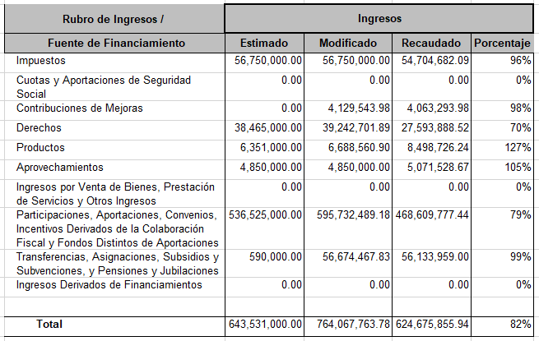


MUNICIPIO DE DOLORES HIDALGO, CUNA DE LA INDEPENDENCIA NACIONAL, GTO.
TESORERIA MUNICIPAL
3RA. MODIFICACION DE PROYECCION DE INGRESOS PARA EL EJERCICIO 2025
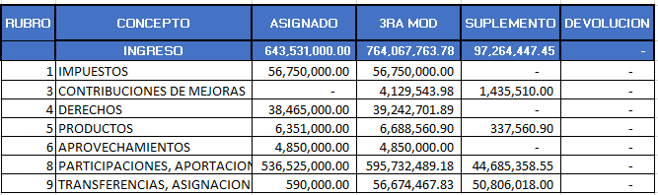

10. Información sobre la Deuda y el Reporte Analítico de la Deuda:

Durante el periodo el Municipio No contrato deuda viene del año pasado un anticipo de participaciones.

Durante el trimestre del año pasado el Municipio contrato un Anticipo de participaciones.
Anticipo de participaciones de 49'400,000.00 a pagar en 30 pagos mensuales de 1,646,000.00 de enero 2025 a mayo 2027 1 1,666,000.00 en junio 2027 a descontarse del Fondo General de Participaciones Federales, el costo financiero será el que equivale al 0.84% mensual Se destinará para la obra Rehabilitación de la calle Rivera del Río, segunda etapa; Remodelación de la Unidad Deportiva, segunda etapa y erogaciones propias de la Administración Municipal.

11. Calificaciones otorgadas:
En el periodo no se tiene ninguna calificación crediticia.

12. Proceso de Mejora:

Conforme a lo dispuesto en el artículo 55 de la Ley para el Ejercicio y Control de los Recursos Públicos, los Lineamientos Generales de Racionalidad, Austeridad, Disciplina y Ejercicio Presupuestal aplicables al 2025 que rijan la Administración Municipal en todos los aspectos administrativos, así mismo con lo dispuesto en la Ley del Ejercicio y Control de los Recursos Públicos y Acuerdos de la CONAC.

Las medidas de desempeño financiero, metas y alcance están en proceso.

13. Información por Segmentos:

Consecuentemente, esta información contribuye al análisis más preciso de la situación financiera, grados y fuentes de riesgo y crecimiento potencial de negocio.

14. Eventos Posteriores al Cierre:

En el periodo el Municipio no tubo hechos ocurridos posteriores que informar.

15. Partes Relacionadas:

En el periodo no se tienen partes relacionadas.

“Bajo protesta de decir verdad declaramos que los Estados Financieros y sus notas, son razonablemente correctos y son responsabilidad del emisor”. Lo anterior, no será aplicable para la información contable consolidada.

